Activité : La myopathie de Duchenne est une maladie héréditaire qui se manifeste essentiellement chez les garçons (1 cas sur 3500). Elle provoque un mauvais développement des muscles dès l’âge de 2ans entraînant une paralysie. Les enfants fabriquent une protéine anormale qui perturbe le fonctionnement musculaire. Leur caryotype est normal : ils possèdent 23 paires de chromosomes.
Caractère étudié =………………………………………………………………………………………………………………………………….
Variation du caractère =…………………………………………………………………………………………………………………………...
Fréquence de l’anomalie dans la population =…………………………………………………………………………………………………….
Voici les photographies du chromosome X dans le cas d’un individu sans myopathie et une autre dans le cas d’un individu porteur de la myopathie de Duchenne.
Décrivez l’anomalie présente sur le chromosome anormal X :
……………………………………………………………………………………………………………………………………………………………………………………………………………………………………………………………………………………………………………………………….
Comment l’anomalie observée sur le chromosome X peut-être responsable du mauvais fonctionnement des muscles dans le cas de la myopathie ?
……………………………………………………………………………………………………………………………………………………………………………………………………………………………………………………………………………………………………………………………….……………………………………………………………………………………………………………………………………………………………………………………………………………………………………………………………………………………………………………………………….
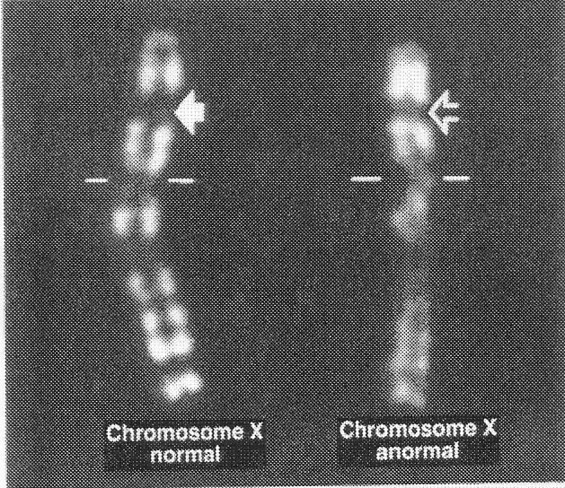

Activité : La myopathie de Duchenne est une maladie héréditaire qui se manifeste essentiellement chez les garçons (1 cas sur 3500). Elle provoque un mauvais développement des muscles dès l’âge de 2ans entraînant une paralysie. Les enfants fabriquent une protéine anormale qui perturbe le fonctionnement musculaire. Leur caryotype est normal : ils possèdent 23 paires de chromosomes.
Caractère étudié =………………………………………………………………………………………………………………………………….
Variation du caractère =…………………………………………………………………………………………………………………………...
Fréquence de l’anomalie dans la population =…………………………………………………………………………………………………….
Voici les photographies du chromosome X dans le cas d’un individu sans myopathie et une autre dans le cas d’un individu porteur de la myopathie de Duchenne.
Décrivez l’anomalie présente sur le chromosome anormal X :
……………………………………………………………………………………………………………………………………………………………………………………………………………………………………………………………………………………………………………………………….
Comment l’anomalie observée sur le chromosome X peut-être responsable du mauvais fonctionnement des muscles dans le cas de la myopathie ?
……………………………………………………………………………………………………………………………………………………………………………………………………………………………………………………………………………………………………………………………….……………………………………………………………………………………………………………………………………………………………………………………………………………………………………………………………………………………………………………………………….

Activité : La maladie du cri du chat est une maladie héréditaire extrêmement rare qui se manifeste par des enfants ayant un retard mental, une très petite taille, un visage lunaire et poussant des cris semblables à des miaulements. Leur caryotype est normal : ils possèdent 23 paires de chromosomes.
Caractère étudié =………………………………………………………………………………………………………………………………….
Variation du caractère =…………………………………………………………………………………………………………………………...
Fréquence de l’anomalie dans la population =…………………………………………………………………………………………………….
Voici les photographies du chromosome 5 dans le cas d’un individu sans maladie et une autre dans le cas d’un individu porteur de la maladie du cri du chat.
Décrivez l’anomalie présente sur le chromosome anormal 5 :
……………………………………………………………………………………………………………………………………………………………………………………………………………………………………………………………………………………………………………………………….
Comment l’anomalie observée sur le chromosome 5 peut-être responsable des symptômes de la maladie du cri du chat ?
……………………………………………………………………………………………………………………………………………………………………………………………………………………………………………………………………………………………………………………………….……………………………………………………………………………………………………………………………………………………………………………………………………………………………………………………………………………………………………………………………….
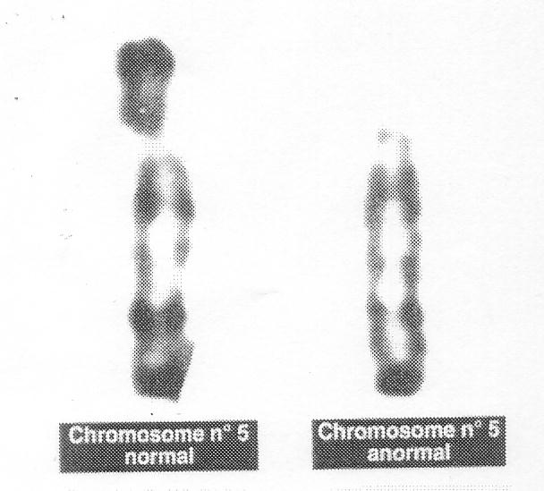

Activité : La maladie du cri du chat est une maladie héréditaire extrêmement rare qui se manifeste par des enfants ayant un retard mental, une très petite taille, un visage lunaire et poussant des cris semblables à des miaulements. Leur caryotype est normal : ils possèdent 23 paires de chromosomes.
Caractère étudié =………………………………………………………………………………………………………………………………….
Variation du caractère =…………………………………………………………………………………………………………………………...
Fréquence de l’anomalie dans la population =…………………………………………………………………………………………………….
Voici les photographies du chromosome 5 dans le cas d’un individu sans maladie et une autre dans le cas d’un individu porteur de la maladie du cri du chat.
Décrivez l’anomalie présente sur le chromosome anormal 5 :
……………………………………………………………………………………………………………………………………………………………………………………………………………………………………………………………………………………………………………………………….
Comment l’anomalie observée sur le chromosome 5 peut-être responsable des symptômes de la maladie du cri du chat ?
……………………………………………………………………………………………………………………………………………………………………………………………………………………………………………………………………………………………………………………………….……………………………………………………………………………………………………………………………………………………………………………………………………………………………………………………………………………………………………………………………….
Activité : La mucoviscidose est une maladie génétique grave qui atteint près d’un nouveau né sur 4200 en France, sans distinction de sexe. Ce mot est composé de : MUCUS + VISCOSITÉ = MUCOVISCIDOSE.
Le corps de chacun d’entre nous produit du mucus. Cette substance fluide tapisse et humidifie les canaux de certains organes de notre corps. Dans le cas de la mucoviscidose, le mucus est épais et collant. Ce manque de fluidité va provoquer des difficultés au niveau des voies respiratoires et digestives. Ainsi les bronches peuvent-elles s’encombrer et s’infecter provoquant toux et expectorations. Les voies et canaux digestifs (intestins, pancréas, foie) peuvent également être obstrués, provoquant des problèmes de digestion. L’espérance de vie n’excède pas 46ans.

Le gène de la production du mucus (CFTR) a été localisé sur les chromosomes n°7. Un gène produit une protéine. Ici, la protéine produite est celle qui constituant le mucus.
Un dépistage est fait à la naissance via une goutte de sang séchée mais peut être effectué aussi sur un embryon en réalisant un caryotype sur des cellules prélevées par amniocentèse. On utilise une sonde colorée pour localiser le gène CFTR sur les chromosomes n°7. Si le gène est modifié, la sonde ne sera pas fixée et on ne verra sur le caryotype aucune coloration au lieu de 2.

Caractère étudié =………………………………………………………………………………………………………………………………….
Variation du caractère =…………………………………………………………………………………………………………………………...
Fréquence de l’anomalie dans la population =…………………………………………………………………………………………………….

- Relevez les caractéristiques associées à la mucoviscidose.
- Validez ou réfutez les hypothèses suivantes :
- Un nombre anormal de chromosomes est responsable de la mucoviscidose.
- Les chromosomes entiers n°7 sont responsables de la mucoviscidose.
- Seule un portion des chromosomes n°7 sont impliquée dans la mucoviscidose.

- Est-ce que la mucoviscidose est contagieuse ou héréditaire ?
- Nommez cette portion. Justifiez le terme « maladie génétique »

Activité : La mucoviscidose est une maladie génétique grave qui atteint près d’un nouveau né sur 4200 en France, sans distinction de sexe. Ce mot est composé de : MUCUS + VISCOSITÉ = MUCOVISCIDOSE.
Le corps de chacun d’entre nous produit du mucus. Cette substance fluide tapisse et humidifie les canaux de certains organes de notre corps. Dans le cas de la mucoviscidose, le mucus est épais et collant. Ce manque de fluidité va provoquer des difficultés au niveau des voies respiratoires et digestives. Ainsi les bronches peuvent-elles s’encombrer et s’infecter provoquant toux et expectorations. Les voies et canaux digestifs (intestins, pancréas, foie) peuvent également être obstrués, provoquant des problèmes de digestion. L’espérance de vie n’excède pas 46ans.

Le gène de la production du mucus (CFTR) a été localisé sur les chromosomes n°7. Un gène produit une protéine. Ici, la protéine produite est celle qui constituant le mucus.
Un dépistage est fait à la naissance via une goutte de sang séchée mais peut être effectué aussi sur un embryon en réalisant un caryotype sur des cellules prélevées par amniocentèse. On utilise une sonde colorée pour localiser le gène CFTR sur les chromosomes n°7. Si le gène est modifié, la sonde ne sera pas fixée et on ne verra sur le caryotype aucune coloration au lieu de 2.

Caractère étudié =………………………………………………………………………………………………………………………………….
Variation du caractère =…………………………………………………………………………………………………………………………...
Fréquence de l’anomalie dans la population =…………………………………………………………………………………………………….

- Relevez les caractéristiques associées à la mucoviscidose.
- Validez ou réfutez les hypothèses suivantes :
- Un nombre anormal de chromosomes est responsable de la mucoviscidose.
- Les chromosomes entiers n°7 sont responsables de la mucoviscidose.
- Seule un portion des chromosomes n°7 sont impliquée dans la mucoviscidose.

- Est-ce que la mucoviscidose est contagieuse ou héréditaire ?
- Nommez cette portion. Justifiez le terme « maladie génétique »

